OBJETOS DE LA VIDA REAL, PROPIEDADES Y MÉTODOS

En la vida real, un car es un objeto.

Un coche tiene propiedades como su peso y su color, y métodos como start y stop:

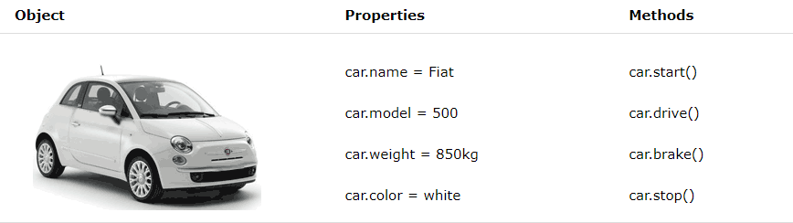

Todos los coches tienen las mismas propiedades, pero los valores de estas cambian de coche a coche.

Todos los coches tienen los mismos métodos, pero los métodos se ejecutan en momentos diferentes.

OBJETOS JAVASCRIPT

Hemos aprendido que las variables de JavaScript son contenedores para valores de datos.

Ejemplo:

Asignamos un tipo primitivo (Fiat) a una variable llamada coche:

let car = "Fiat";

Los objetos también son variables.
Pero estos pueden contener múltiples valores.
Este código asigna varios valores (Fiat, 500, white) a una variable llamada coche:

const car = {type:"Fiat", model:"500", color:"white"};

Los valores se escriben como pares clave:valor (clave y valor separados por : )

Es una práctica común el declarar los objetos con la palabra clave const.

DEFINICIÓN DE OBJETOS

Definimos (y creamos) un objeto de JavaScript con un literal:

const person = {firstName:"John", lastName:"Doe", age:50, eyeColor:"blue"};

Espacios y saltos de línea no importan. Una definición puede abarcar multiples lineas:

const person = {
firstName: "John",
lastName: "Doe",
age: 50,
eyeColor: "blue"
};

PROPIEDADES DE OBJETOS

Los pares clave:valor en estos objetos JavaScript se llaman propiedades:

Propiedad | Valor de la propiedad
firstName | John
lastName | Doe
age | 50
eyeColor | blue

Podemos acceder a las propiedades de 2 maneras:

nombreObjeto.nombrePropiedad

o

nombreObjeto[“nombrePropiedad”];

Ejemplos:

person.lastName;
person["lastName"];

Los objetos de JavaScript son contenedores para valores con nombre, llamados propiedades.

MÉTODOS DE OBJETOS

Los objetos también tienen métodos.
Los métodos son acciones que pueden realizarse sobre los objetos.

Los métodos se guardan en propiedades como definición de funciones:

Propiedad | Valor de propiedad
firstName | John
lastName | Doe
age | 50
eyeColor | blue
fullName | function() {return this.firstName + " " + this.lastName;}

Un método (de objeto) es una función almacenado como una propiedad.

Ejemplo:

const person = {
firstName: "John",
lastName : "Doe",
id : 5566,
fullName : function() {
return this.firstName + " " + this.lastName;
}
};

En el ejemplo, this se refiere al objeto de persona:

this.firstName se refiere a la propiedad firstName de person
this.lastName se refiere a la propiedad lastName de person

QUÉ ES this?

En JavaScript, la palabra clave this se refiere a un objeto.
Qué objeto depende de como llamemos a this:

- En el método de un objeto, this se refiere al objeto.
- Por si sola, this se refiere al objeto global
- En una función, this se refiere al objeto global
- En una función, en modo strict, this es undefined.
- En un evento, this se refiere al elemento que recibe el evento.
- Métodos como call(), apply(), y bind() pueden referenciar this a cualquier objeto.

NOTA: this NO es una variable. Es una palabra clave. NO podemos cambiar el valor de this.

Ver tutorial de this en JavaScript

LA PALABRA CLAVE THIS

En una definición de función, this se refiere al dueño de la función.
En el ejemplo de arriba, this es el objeto person que dispone de la función fullName.
En otras palabras, this.firstName referencia a la propiedad firstName de este objeto, person.

ACCEDIENDO A MÉTODOS DE OBJETOS

Podemos acceder a un método de objeto con la siguiente sintaxis:

objectName.methodName()

Por ejemplo:
name = person.fullName();

Si accedemos a un método sin los paréntesis (), devolverá la definición de la función:

name = person.fullName;

NO DEBEMOS DECLARAR STRINGS, NUMEROS, Y BOOLEANOS COMO OBJETOS

Cuando una variable JavaScript se declara con la palabra clave “new”, la variable se crea como objeto:

x = new String(); // Declares x as a String object
y = new Number(); // Declares y as a Number object
z = new Boolean(); // Declares z as a Boolean object

Queremos evitar declarar objetos String, Number, y Boolean. Son complicados y reducen la velocidad de ejecución del código.

